关于西安市城建档案馆馆藏档案电子化扫描项目的中标公告
一、项目编号：XCZX2022-0024
预算执行书编号：YS-西安市-2022-01193
二、项目名称：西安市城建档案馆馆藏档案电子化扫描
三、中标信息
服务商名称：西安鑫永玖电子商务有限公司
服务商地址：西安市雁塔区西延路70号城南锦绣小区3幢
中标金额：0.28元（单价，最终结算总额不得超过本项目预算）
联系人：王蕊
联系电话：029-87806539
四、主要标的信息
服务类
名称：西安市城建档案馆馆藏档案电子化扫描
服务范围：西安市城建档案馆馆藏约33万卷档案进行全文扫描及原有档案（含计算机著录信息）进行校对修正、补录，并将扫描的档案图像与目录数据建立一一对应关系进行挂接，确保加工数据能够正确、真实、完整、准确地导入西安市城建档案馆现有档案管理系统中，并确保本次项目所加工的数据在现有档案管理系统中正常运行。
服务要求：详见招标文件。
服务时间：自合同签订之日起至2022年11月20日完成所有服务内容。
服务标准：详见招标文件。
五、评审专家名单：樊伟祥、张日明、王军、郭秦茂、王晓明
六、公告期限：自本公告发布之日起1个工作日。
七、其他补充事宜
1、中标服务商性质：本企业为小型企业，在本次招标评审过程中享受了价格折扣，《中小企业声明函》详见附图。
2、请中标服务商于本项目公告期届满之日起前往西安市公共资源交易中心八楼领取中标通知书，同时须提交密封好的纸质投标文件一正两副，内容与电子投标文件完全一致。
八、凡对本次公告内容提出询问，请按以下方式联系。

1.采购人信息
名 称：西安市城建档案馆
地 址：西安市新城区西五路街道办后宰门51号
联系方式：89623001

2.项目联系方式
项目联系人：梁勇强
地 址：西安市未央区文景北路16号白桦林国际B座
电 话：029-86510029 86510365转分机80808
九、附图
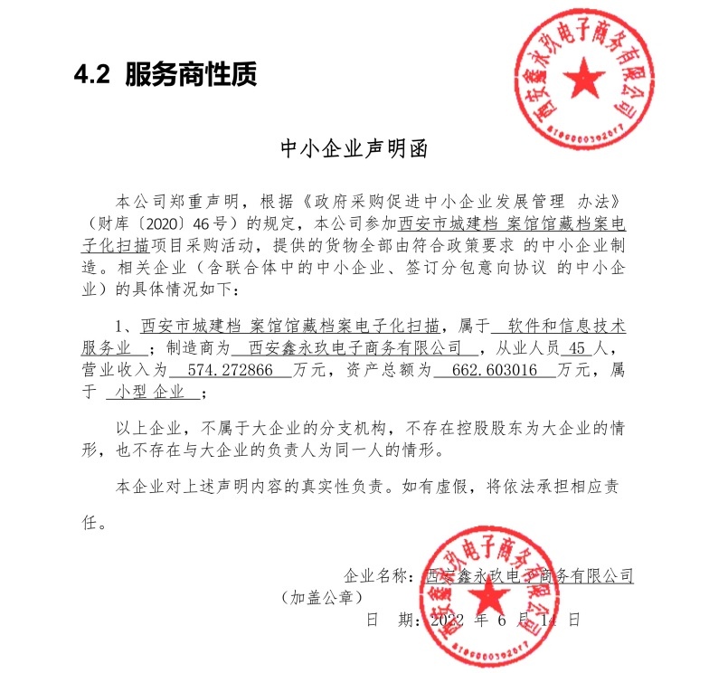
西安市市级单位政府采购中心
2022年6月16日

